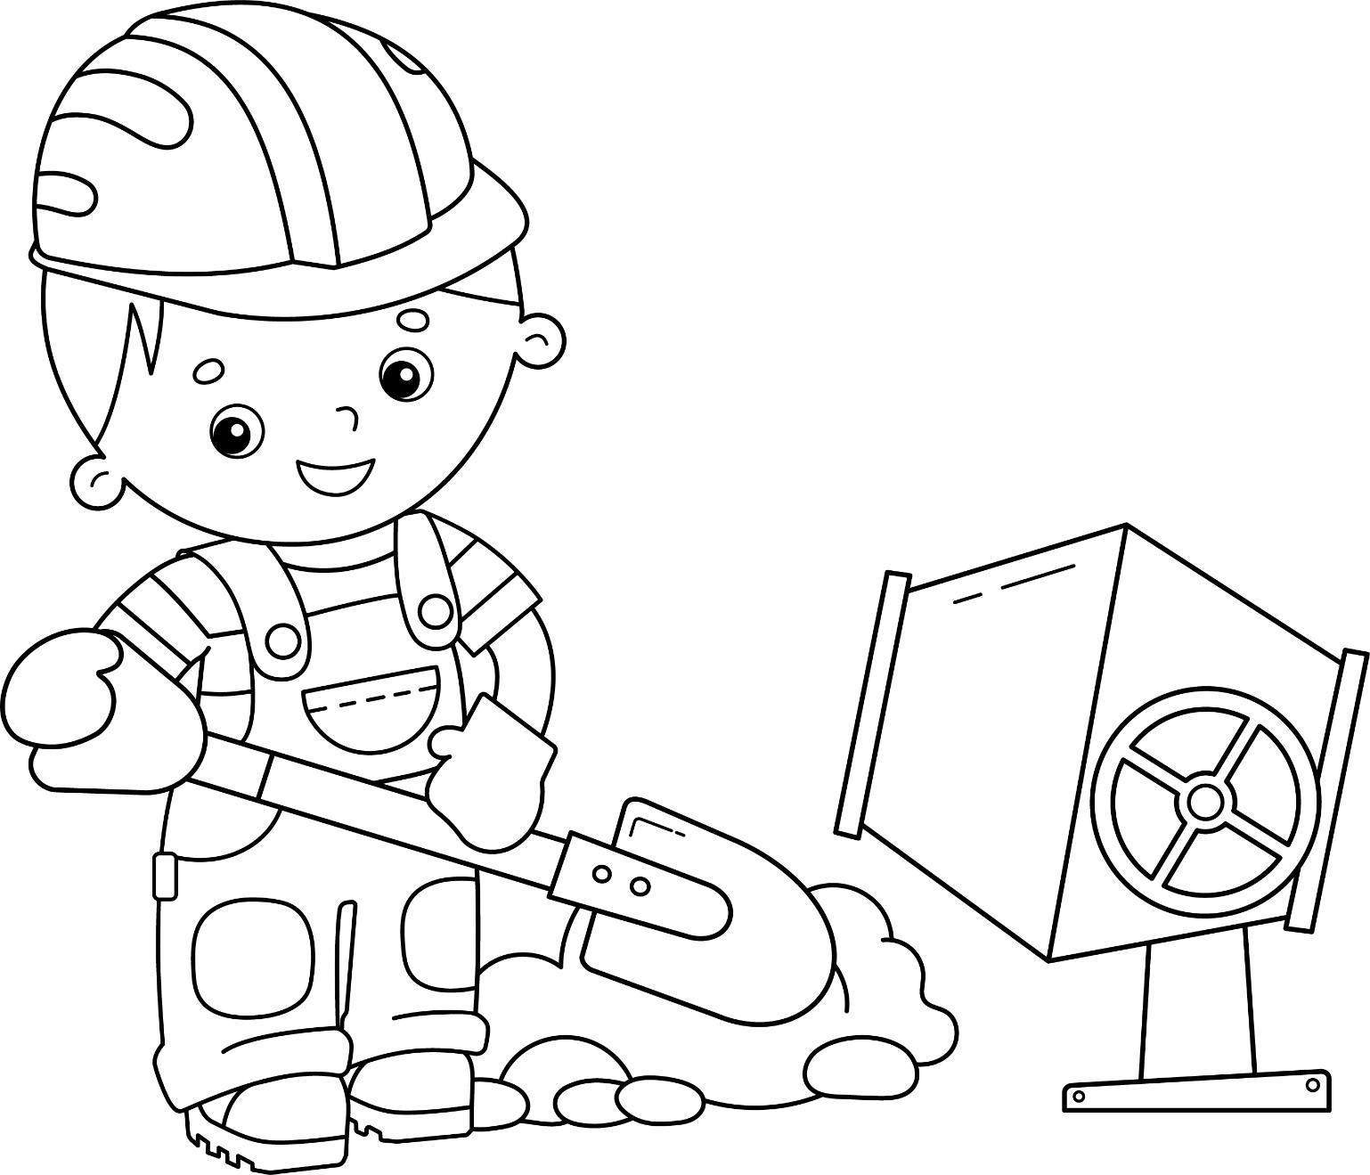

БУДАЎНІК
СТРОИТЕЛЬ

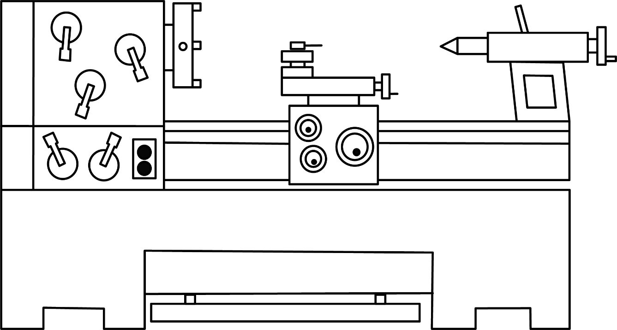
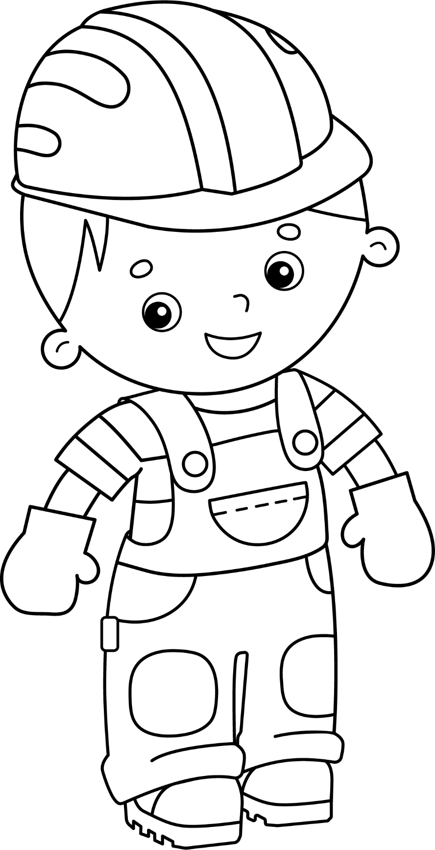
ТОКАР
ТОКАРЬ

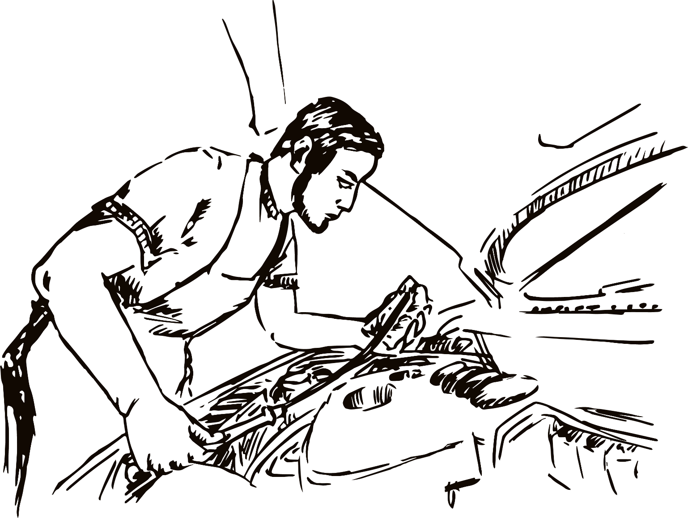

МЕХАНІЗАТАР
МЕХАНИЗАТОР
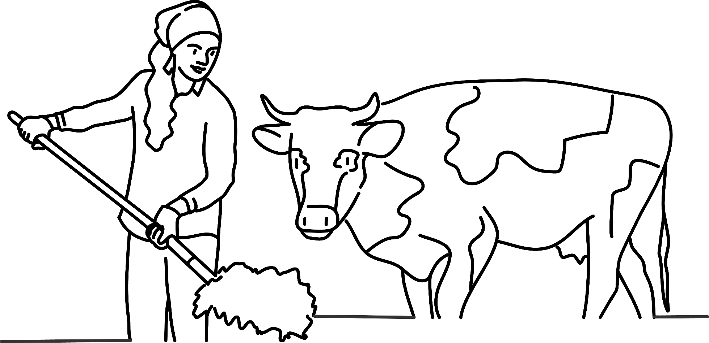
ЦЯЛЯТНІЦА
ТЕЛЯТНИЦА
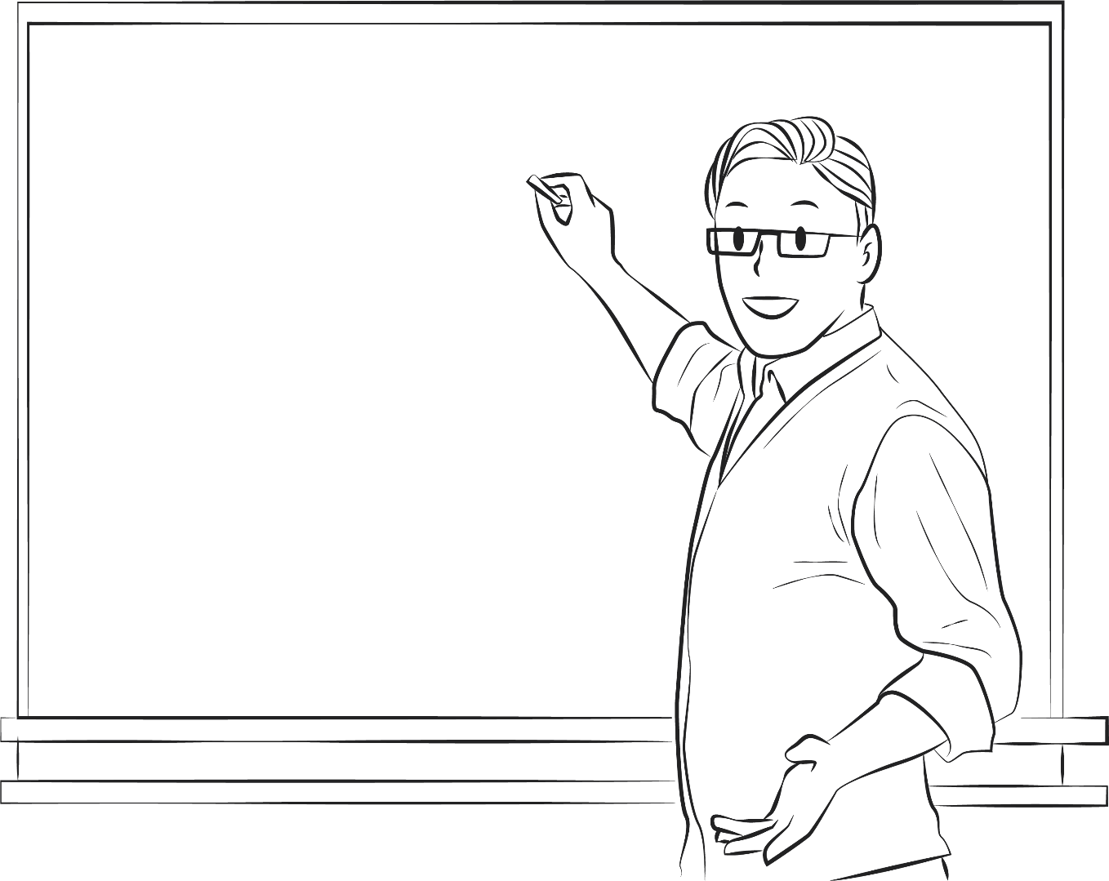

НАСТАЎНІК
УЧИТЕЛЬ


УРАЧ
ВРАЧ


ПОВАР
ПОВАР
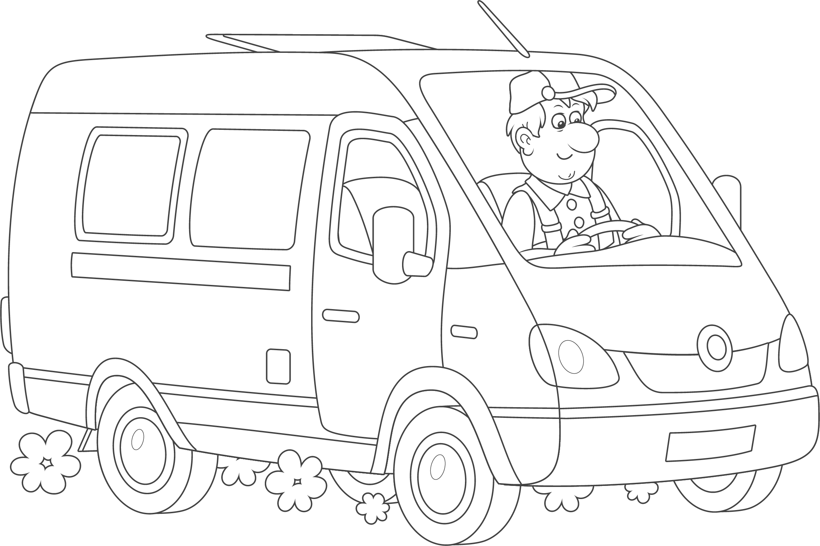
ШАФЁР
ШОФЁР
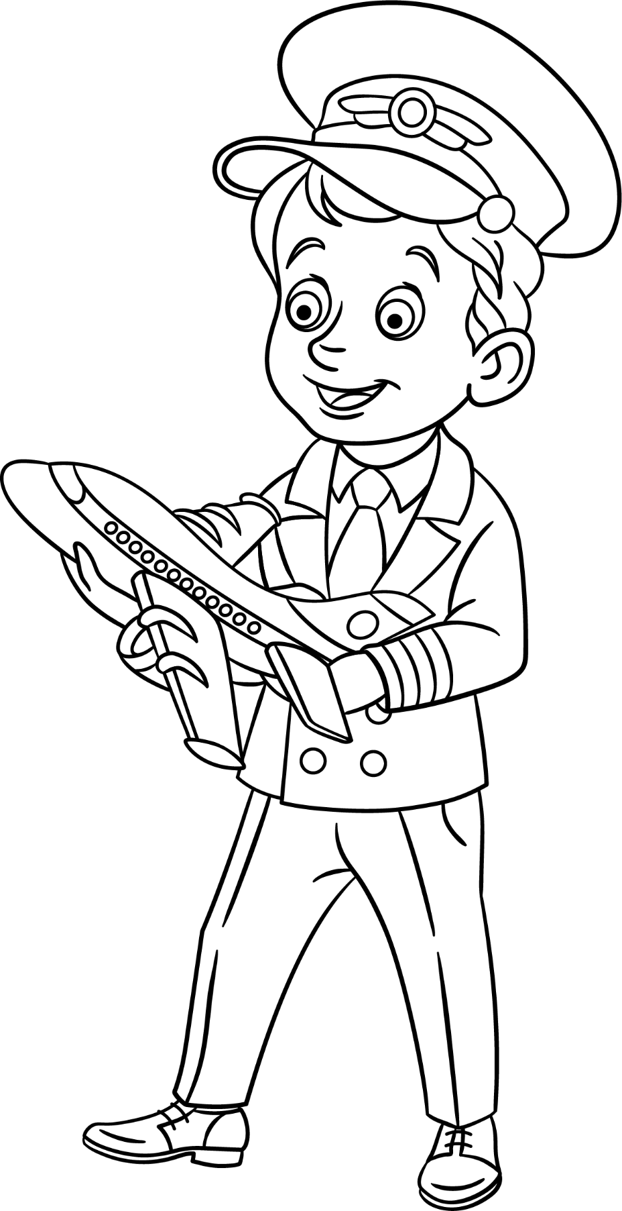

ЛЁТЧЫК
ЛЁТЧИК
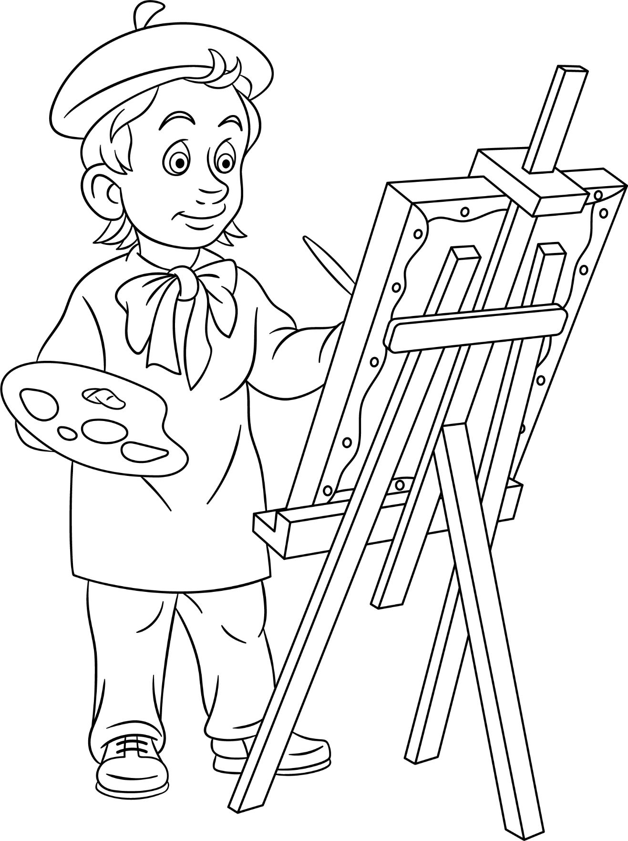

МАСТАК
ХУДОЖНИК



ПІСЬМЕННІК
ПИСАТЕЛЬ


СПЯВАК
ПЕВЕЦ
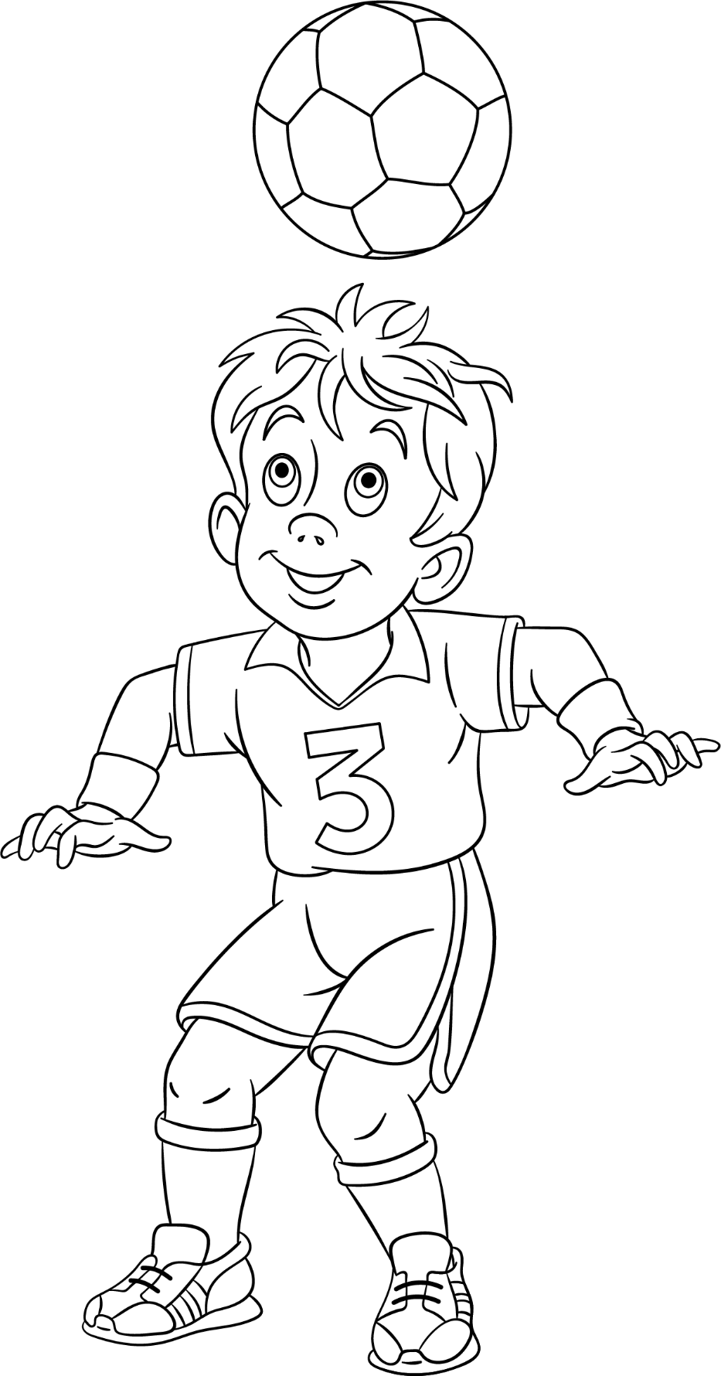

СПАРТСМЕН
СПОРТСМЕН


НАВУКОВЕЦ
УЧЁНЫЙ


ІНЖЫНЕР
ИНЖЕНЕР
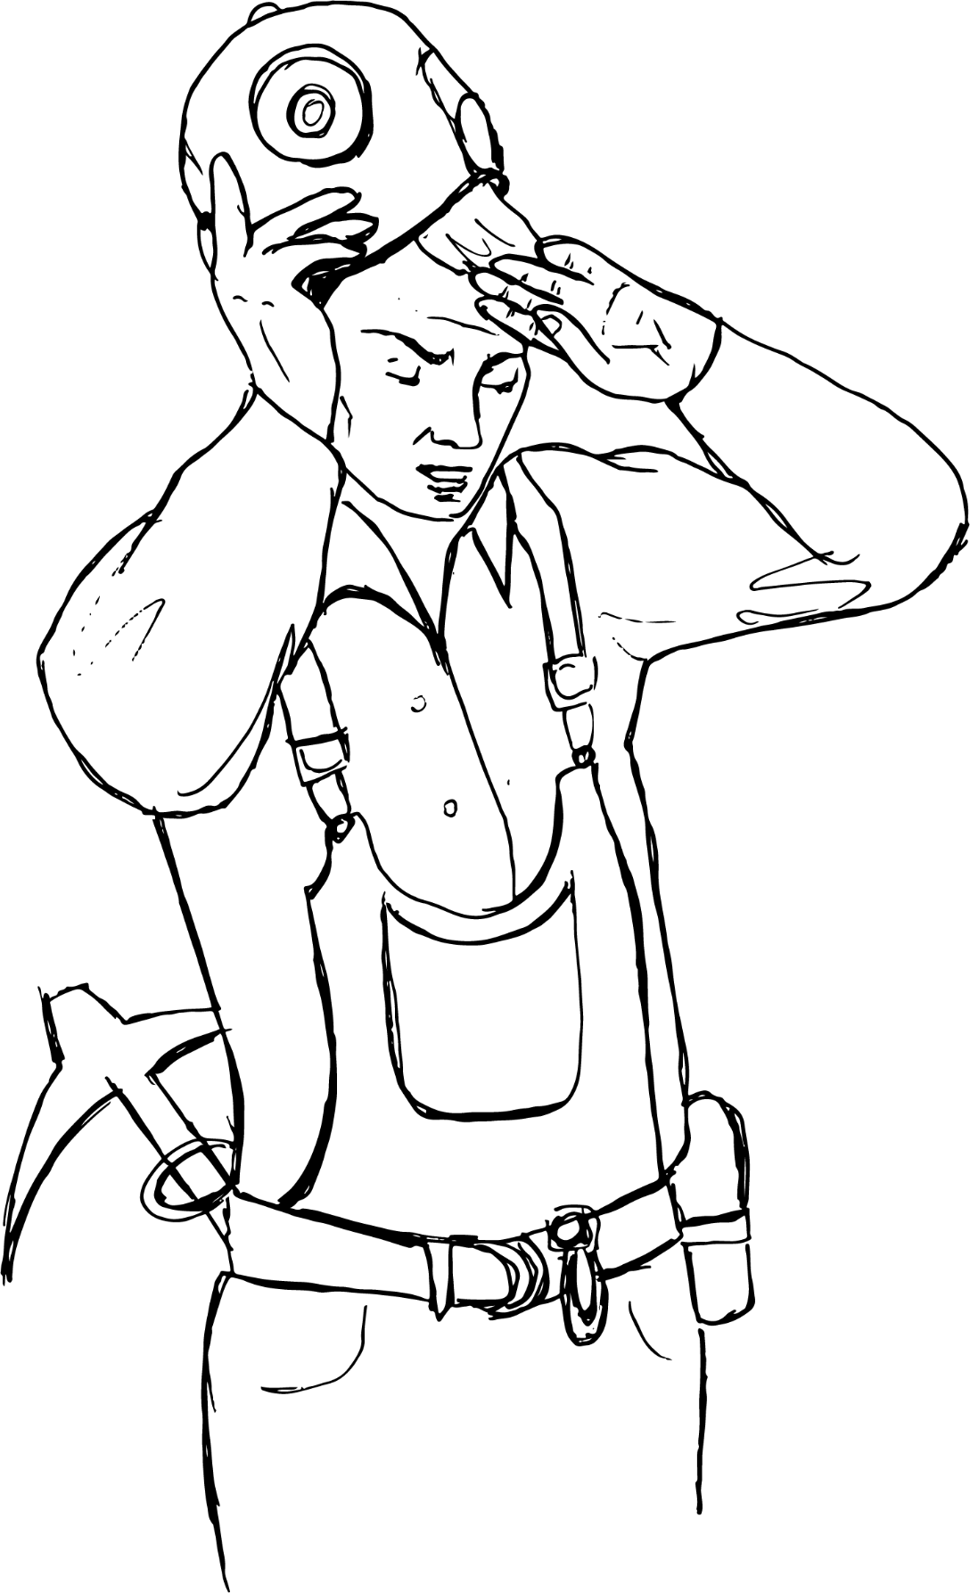

ШАХЦЁР
ШАХТЁР
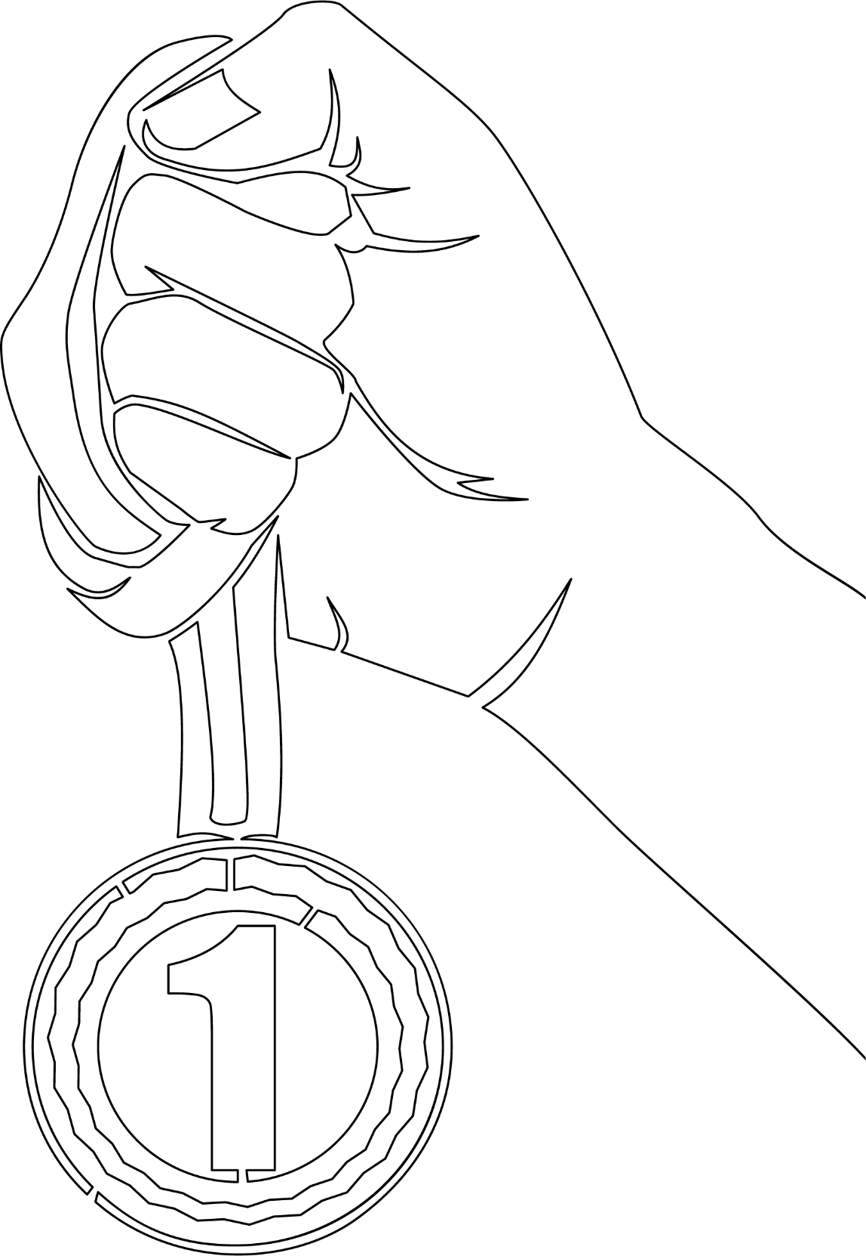

ГОНАР
ГОРДОСТЬ

Ілюстрацыйны матэрыял выкарыстаны з наступных фотабанкаў: freepik.com, shutterstock.com.

